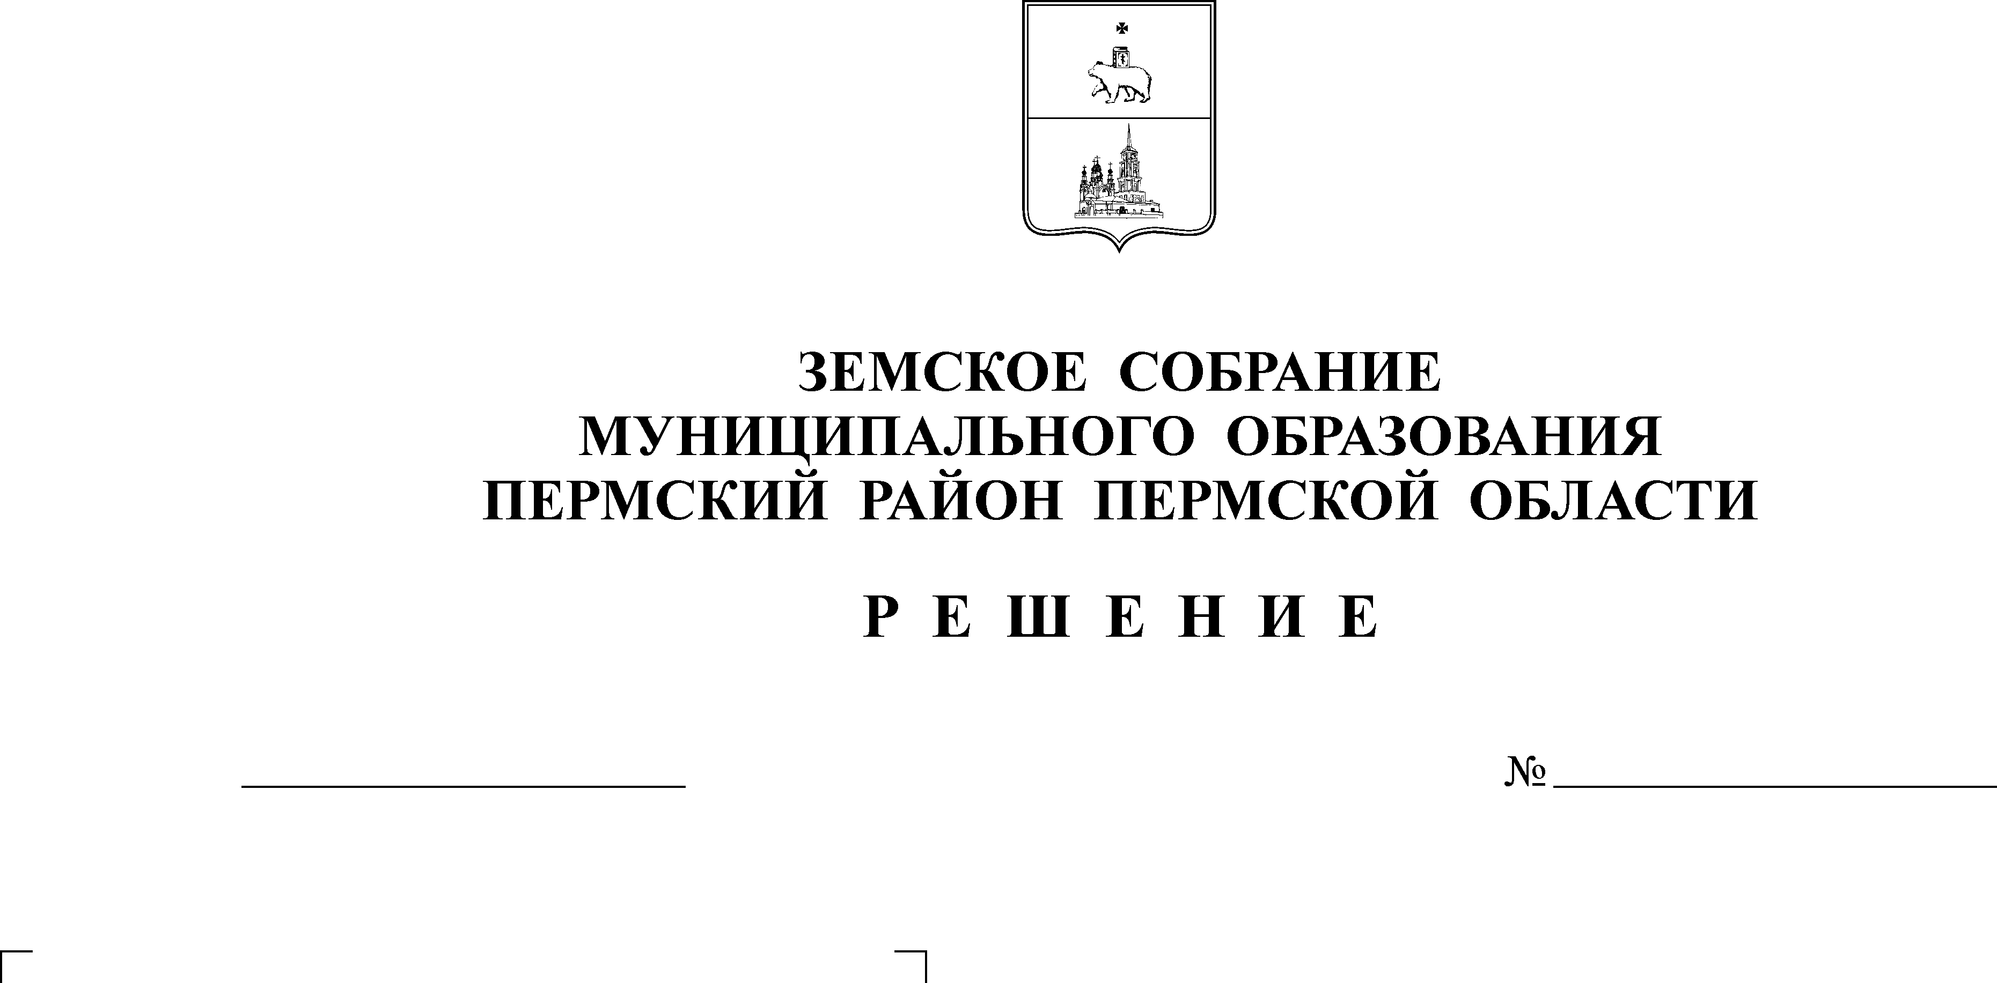
Об утверждении Положения об
оплате труда работников МУ
по охране окружающей среды
21.06.2006
357
ЗЕМСКОЕ СОБРАНИЕ
ПЕРМСКОГО МУНИЦИПАЛЬНОГО РАЙОНА

ПЕРМСКОГО КРАЯ

Р Е Ш Е Н И Е
С целью обеспечения социальных гарантий и упорядочения оплаты труда работников МУ по охране окружающей среды в Пермском муниципальном районе, руководствуясь пунктом 2 статьи 53 Федерального Закона от 06.10.2003г. № 131-ФЗ «Об общих принципах организации местного самоуправления в РФ»
Земское Собрание РЕШАЕТ:
1. Утвердить Положение об оплате труда работников МУ по охране окружающей среды в Пермском муниципальном районе согласно Приложению.
2. Настоящее решение Земского Собрания вступает в силу со дня его подписания и распространяется на правоотношения, возникшие с 1 апреля 2006 года.

Глава
муниципального района А.П. Кузнецов

Решение принято 21.06.2006г.
на заседании Земского Собрания
Председатель
Земского Собрания А.М. Захаров

